14주차 결과보고서
전공 : 컴퓨터공학과 학년 : 2학년 학번 : 20221627 이름 : 태현준

1. Overlapping 방식의 Sequence Detector 1101 Moore machine 구현
(verilog source, simulation 결과, 상태도(State Table) 및 상태표(State Diagram)작성)

Moore Machine으로 표현한 1101 Sequence Detector를 State Diagram로 나타내면 다음과 같다.
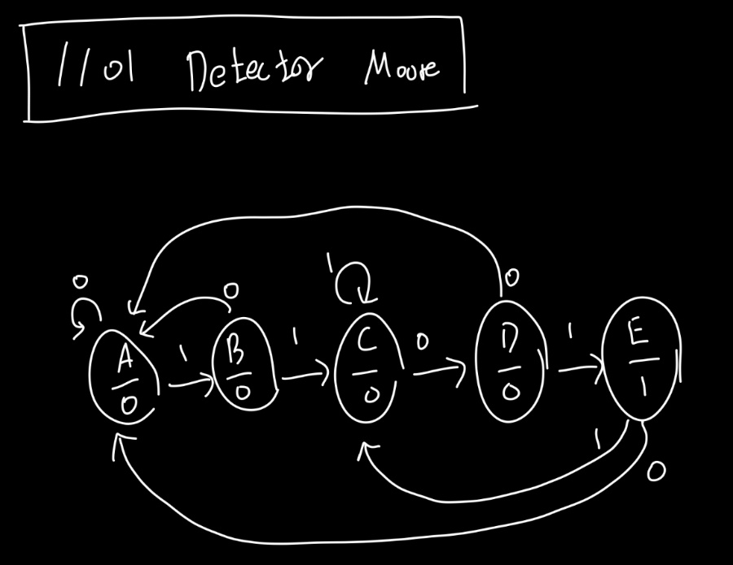

Moore Machine으로 표현한 1101 Sequence Detector를 State Table로 나타내면 다음과 같다.
 |  | Next State
State | Output | input=0 | input=1
A | 0 | A | B
B | 0 | A | C
C | 0 | D | C
D | 0 | A | E
E | 1 | A | C

작성한 디자인 소스 파일(inv.v)은 다음과 같다.
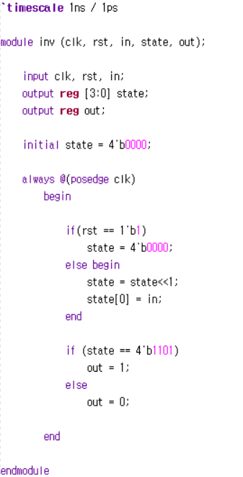
clk, rst, in을 input으로, 4비트 array인 state와 출력 out을 ouptut reg로 설정한다. state와 out은 output reg이기 때문에 always 내부에서 값을 할당해주어야 한다. clk가 0에서 1로 올라가는 시점을 posedge로 감지하여, 그 때 rst의 값이 1이었다면 state의 값을 0으로, 그 외의 경우에는 state 레지스터를 왼 쪽으로 한 칸씩 밀고, 맨 마지막 레지스터의 값을 in으로 설정한다 4비트 중에서 첫 번째 비트(MSB)를 맨 앞의 레지스터로, 맨 마지막 비트(LSB)를 맨 뒤의 레지스터로 설정한다. state의 값이 1101로 감지되면 out의 값을 1로, 그렇지 않은 경우 out의 값을 0으로 설정한다.

작성한 테스트벤치 파일(inv_tb.v)은 다음과 같다.
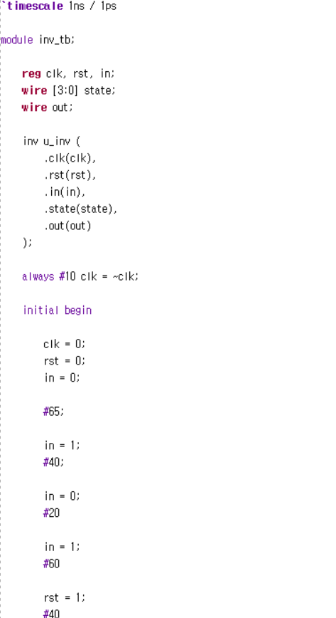
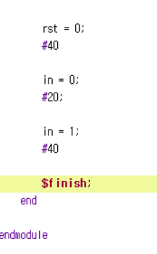
clk, rst, in은 reg로, 4비트 array인 state과 output out은 wire로 선언하고, inv.v 파일에서의 각 input 및 output과 연결해주었다. 그 후, clk이 10ns마다 0, 1 값이 바뀌도록 설정해두었다. clk, rst, in의 초기값은 0으로 설정해둔 후에, in과 rst의 값을 설정한 후 특정 시간만큼 지연시키는 것으로, clk, rst, in의 값이 변화함에 따라 out의 값이 어떻게 변화하는지 충분히 관찰할 수 있도록 한다.
다음과 같은 시뮬레이션 결과를 확인할 수 있다.
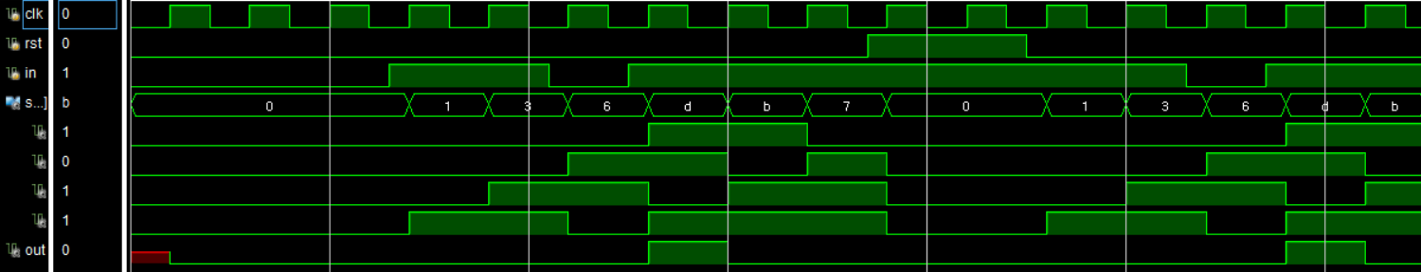

시뮬레이션 결과, 1101의 값이 나타나면 out의 값이 1로 잘 감지되고, 그 외의 경우에는 out의 값이 0으로 잘 출력되는 것을 확인할 수 있다. 디자인 소스 파일에서도 오직 현재 state만을 고려하여 출력을 결정하므로, 1101 Detector가 무어 머신으로 잘 구현되었음을 볼 수 있다.

2. Overlapping 방식의 Sequence Detector 10101 을 구현(mealy, moore machine 모두)
(verilog source, simulation 결과, 상태도(State Table) 및 상태표(State Diagram)작성)

(1) Moore Machine case
Moore Machine으로 표현한 10101 Sequence Detector를 State Diagram로 나타내면 다음과 같다.
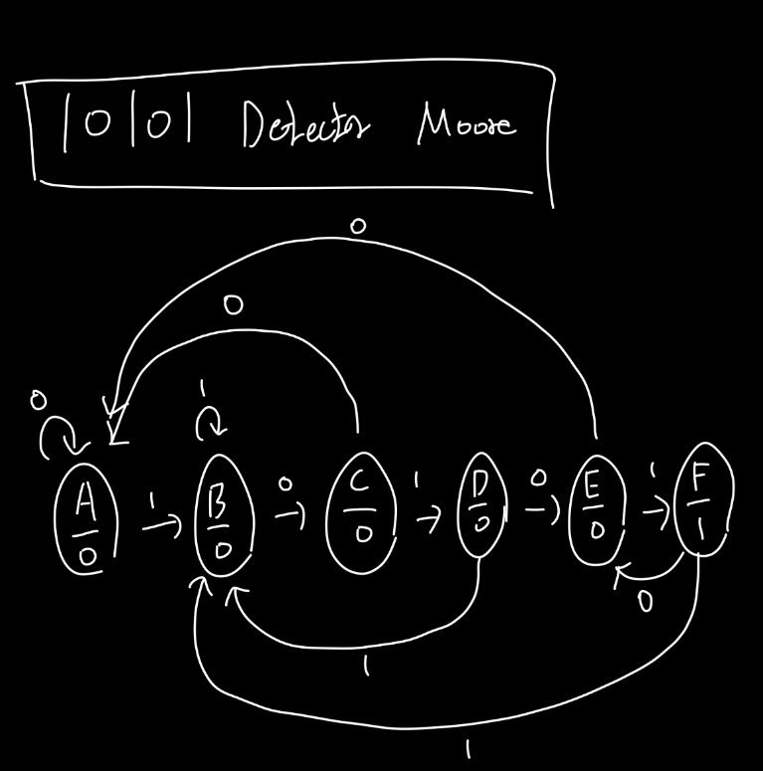

Moore Machine으로 표현한 10101 Sequence Detector를 State Table로 나타내면 다음과 같다.
 |  | Next State
State | Output | input=0 | input=1
A | 0 | A | B
B | 0 | C | B
C | 0 | A | D
D | 0 | E | B
E | 0 | A | F
F | 1 | E | B

작성한 디자인 소스 파일(inv.v)은 다음과 같다.
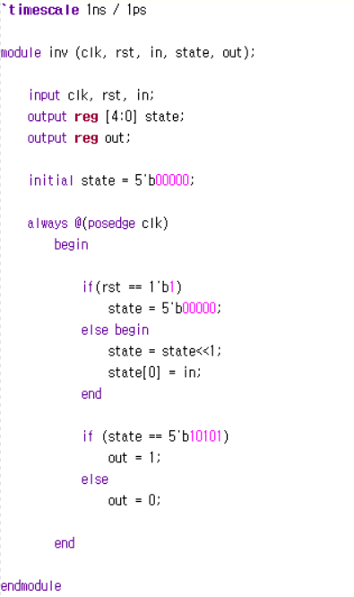
clk, rst, in을 input으로, 5비트 array인 state와 출력 out을 ouptut reg로 설정한다. state와 out은 output reg이기 때문에 always 내부에서 값을 할당해주어야 한다. clk가 0에서 1로 올라가는 시점을 posedge로 감지하여, 그 때 rst의 값이 1이었다면 state의 값을 0으로, 그 외의 경우에는 state 레지스터를 왼 쪽으로 한 칸씩 밀고, 맨 마지막 레지스터의 값을 in으로 설정한다 5비트 중에서 첫 번째 비트(MSB)를 맨 앞의 레지스터로, 맨 마지막 비트(LSB)를 맨 뒤의 레지스터로 설정한다. state의 값이 10101로 감지되면 out의 값을 1로, 그렇지 않은 경우 out의 값을 0으로 설정한다.

작성한 테스트벤치 파일(inv_tb.v)은 다음과 같다.
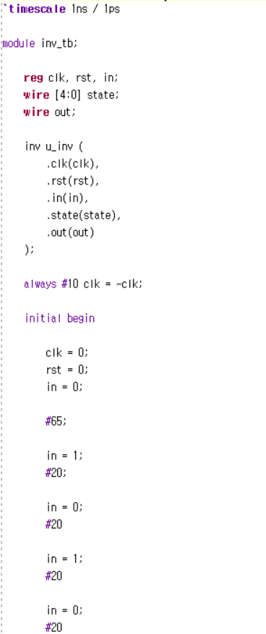
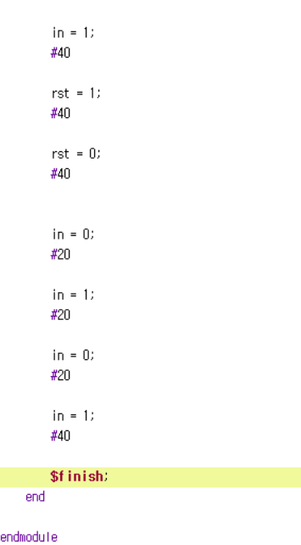
clk, rst, in은 reg로, 5비트 array인 state과 output out은 wire로 선언하고, inv.v 파일에서의 각 input 및 output과 연결해주었다. 그 후, clk이 10ns마다 0, 1 값이 바뀌도록 설정해두었다. clk, rst, in의 초기값은 0으로 설정해둔 후에, in과 rst의 값을 설정한 후 특정 시간만큼 지연시키는 것으로, clk, rst, in의 값이 변화함에 따라 out의 값이 어떻게 변화하는지 충분히 관찰할 수 있도록 한다.

다음과 같은 시뮬레이션 결과를 확인할 수 있다.
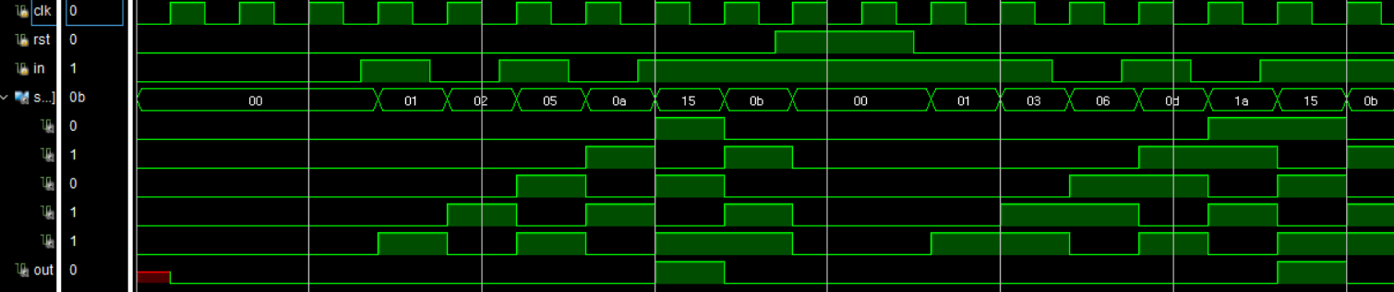

시뮬레이션 결과, 10101의 값이 나타나면 out의 값이 1로 잘 감지되고, 그 외의 경우에는 out의 값이 0으로 잘 출력되는 것을 확인할 수 있다. 디자인 소스 파일에서도 오직 현재 state만을 고려하여 출력을 결정하므로, 10101 Detector가 무어 머신으로 잘 구현되었음을 볼 수 있다.

(2) Mealy Machine case

Mealy Machine으로 표현한 10101 Sequence Detector를 State Diagram로 나타내면 다음과 같다.
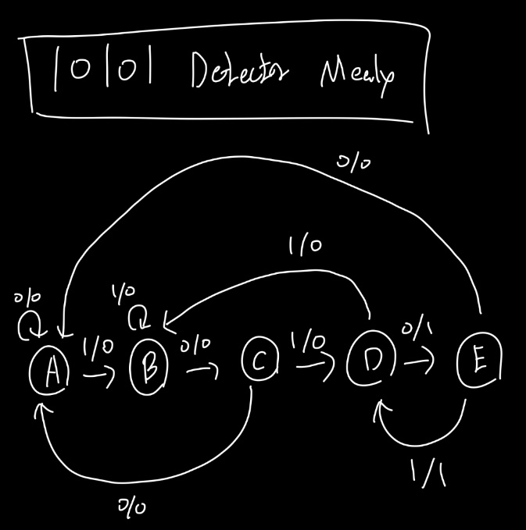

Mealy Machine으로 표현한 10101 Sequence Detector를 State Table로 나타내면 다음과 같다.
 | Output |  | Next State
State | input=0 | input=1 | input=0 | input=1
A | 0 | 0 | A | B
B | 0 | 0 | C | B
C | 0 | 0 | A | D
D | 0 | 0 | E | B
E | 0 | 1 | A | D

작성한 디자인 소스 파일(inv.v)은 다음과 같다.
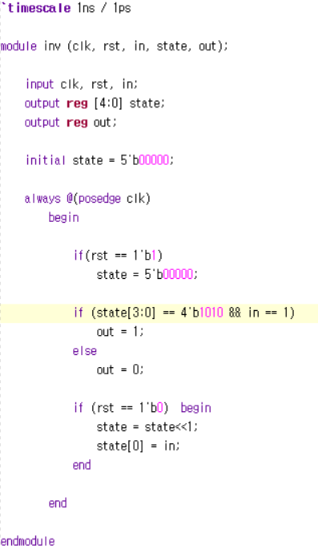
clk, rst, in을 input으로, 5비트 array인 state와 출력 out을 ouptut reg로 설정한다. state와 out은 output reg이기 때문에 always 내부에서 값을 할당해주어야 한다. clk가 0에서 1로 올라가는 시점을 posedge로 감지하여, 그 때 rst의 값이 1이었다면 state의 값을 0으로, 그 외의 경우에는 state 레지스터를 왼 쪽으로 한 칸씩 밀고, 맨 마지막 레지스터의 값을 in으로 설정한다 5비트 중에서 첫 번째 비트(MSB)를 맨 앞의 레지스터로, 맨 마지막 비트(LSB)를 맨 뒤의 레지스터로 설정한다. state의 값이 10101로 감지되면 out의 값을 1로, 그렇지 않은 경우 out의 값을 0으로 설정한다.

작성한 테스트벤치 파일(inv_tb.v)은 다음과 같다.


clk, rst, in은 reg로, 5비트 array인 state과 output out은 wire로 선언하고, inv.v 파일에서의 각 input 및 output과 연결해주었다. 그 후, clk이 10ns마다 0, 1 값이 바뀌도록 설정해두었다. clk, rst, in의 초기값은 0으로 설정해둔 후에, in과 rst의 값을 설정한 후 특정 시간만큼 지연시키는 것으로, clk, rst, in의 값이 변화함에 따라 out의 값이 어떻게 변화하는지 충분히 관찰할 수 있도록 한다.

다음과 같은 시뮬레이션 결과를 확인할 수 있다.
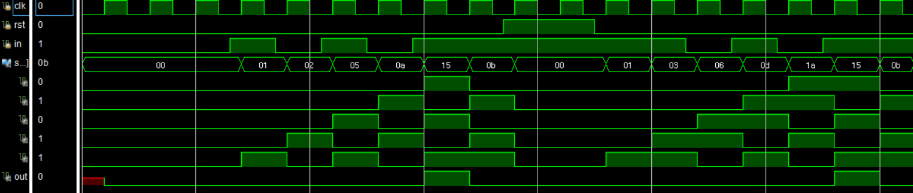
시뮬레이션 결과, 10101의 값이 나타나면 out의 값이 1로 잘 감지되고, 그 외의 경우에는 out의 값이 0으로 잘 출력되는 것을 확인할 수 있다. 디자인 소스 파일에서도 현재 state와 현재 입력 둘 다를 고려하여 출력을 결정하므로, 10101 Detector가 밀리 머신으로 잘 구현되었음을 볼 수 있다.

